

《软件工程原理与应用》
需求获取报告
体育场馆预约系统
小 组 | 103 F 官宇 鱼水 杨志豪
学院 | 计算机科学与技术学院/软件学院
专业 | 计算机科学与技术
班级 | 1623103

二〇二五年十月
目 录
一、引言 3
1、编写目的 3
2、背景 3
3、定义 3
4、参考文献 4
二、任务概述 5
1、目标 5
2、用户特点 6
3、假定约束 6
三、需求规定 6
1、功能规定 6
1.1模块 6
1.2确定参与者 9
1.3确定用例（总用例图） 9
1.4用例说明 9
2、性能规定 31
2.1精度 31
2.2时间特性要求 31
2.3灵活性 32
3、输入输出要求 32
4、数据管理能力要求 32
5、故障处理要求 33
6、其他专门要求 33

一、引言

1、编写目的
需求说明书目的是使用户和软件开发者双方对该软件有一个共同的理解，使之成为整个开发工作的基础。便于用户、开发人员进行理解和交流，反映出用户问题的结构，可以作为软件开发工作的基础和依据，并作为确认测试和验收的依据。
预期读者：软件设计者和测试者。

2、背景
说明：
- 待开发的软件系统的名称：体育场馆预约系统
- 本项目的任务提出者：官宇 鱼水 杨志豪；
- 本项目的任务开发者：官宇 鱼水 杨志豪；
- 用户：所有需要预约体育场馆的民众。
- 实现该软件的计算中心或计算机网络：南京航空航天大学计算中心。

3、定义
名称 | 说明
账号 | 用户注册时登记的用户名（或手机）及密码
用户分类 | 用户、管理员
账户信息管理 | 用户与管理员都可通过该模块对自己的信息进行增加、查询、修改、删除操作，分别对应注册、登录、修改用户信息及找回密码、注销，管理员拥有对所有用户的信息进行各项操作的权限
发布场馆信息 | 用户填写需要发布的场馆信息后送审
修改场馆信息 | 发布该场馆信息的用户修改场馆信息后送审
查看场馆信息 | 所有用户均可查看已发布的场馆信息，并通过场馆名称查询特定场馆信息
审核场馆信息 | 管理员审核用户发布的场馆信息，可以选择通过或退回
删除场馆信息 | 发布场馆信息的用户可以删除场馆信息
发布场地信息 | 用户按要求在已发布的场馆中添加新的场地
修改场地信息 | 用户修改场地信息后送审
查看场地信息 | 所有用户均可查看已发布的场地信息
删除场地信息 | 发布场馆信息的用户可以删除具体场地
提交场地预约信息 | 用户提交申请，预约体育场地
审核场地预约信息 | 场馆信息发布用户可审核用户提交的预约申请，可以选择通过或退回
取消场地预约 | 用户可取消自己已提交的场地预约申请
查看场地预约信息 | 用户可以查看已提交的场地预约申请
发表评论 | 用户可以在相关场馆评论区下发表评论
查看评论 | 用户查看其他人或自己发布过的评论
审核评论 | 管理员审核用户发表的评论，可以选择通过或退回
删除评论 | 发布该评论的用户或管理员可以删除评论

4、参考文献
编号 | 参考资料 | 作者
1 | 《软件工程（第四版）》，高等教育出版社，2019 | 齐治昌等
2 | 《构建之法（第二版）》，人民邮电出版社，2015 | 邹欣
3 | 《Test-Driven Development with Python》，O'Reilly，2014 | Harry J. W

二、任务概述

1、目标
我国正致力于建成“体育强国”，要想形成全民运动的风尚，就少不了便捷的相关社会服务，比如体育场馆预约系统，就可以便于居民实现线上的场地预约，从而大大简化场馆的场地管理，提升了管理效率，人们不必在线下进行排队，节省了时间。
（1）为用户提供便捷的信息交流和组织协调
体育场馆预约系统可以集中展示各类体育场馆的相关信息，包括可预约时间、地址，以及其他用户对场馆发表的评论等，方便用户了解和预约场地、时段。同时，体育场馆信息发布者可以通过平台发布场馆信息，提高组织效率。
（2）对体育场馆进行系统的管理
当前的体育场馆在管理方面存在一些痛点。传统模式下，体育场馆预约多依赖人工登记、电话预约等方式，存在信息不透明、预约成功率低、现场排队时间长等弊端，这些都给用户带来了不好的使用体验。我们希望通过构建线上数字预约系统，可实现预约流程的线上化、自动化，用户无需到现场即可完成场地查询、时段选择等操作，从而避免“高峰时段一位难求、低谷时段闲置浪费”的现象，一定程度上缓解资源供给和需求的高峰时段相错开的问题，提高场馆的整体使用率，避免公共资源的浪费。二是管理方可实时掌握场馆使用情况，避免人工操作中的失误与漏洞。这样不仅能够提升管理效率，还能降低场馆管理方的人力成本。
（3）便于用户预约申请
借助平台的宣传，能够使用户更加便捷地找到心仪的体育场馆。用户要想预约到体育场馆，需要通过特定渠道来预约，而寻找渠道的过程又会耗费一定的时间精力。使用体育场馆预约系统则能帮助用户解决相关问题，系统会为用户展示各类体育场馆，用户在线即可完成预约申请，十分便捷。
综上所述，体育场馆预约系统的目的在于让本市的体育场馆资源分配更加合理且高效，形成全民运功的风尚，促进相关产业的发展，使得居民们有更好的生活体验，有利于实现全民健身的战略。从更细致的角度看，降低了居民的健身门槛，提升健身便利性，有助于养成更好的生活习惯。同时也降低管理成本，提升运营效率和管理能力，从而实现场馆可持续发展。

2、用户特点
本系统的最终用户分为普通用户和管理员用户。
管理员是整个体育场馆预约系统的管理者和维护者，可以对用户的信息与操作进行审核、修改，并对用户账户进行管理，以及场馆信息修改和评论的审核、删除；
普通用户是使用志愿活动发布平台的主体，有场馆信息发布者及预约者两大身份。
①作为场馆信息发布者，在审核通过后可修改场馆信息，除此之外还可以对用户提出的场馆预约申请进行审核管理；
②作为场馆预约者，可查看已发布的题应该信息，收藏或取消体育场馆信息、预约或取消预约体育场馆；且所有用户可在体育场馆相关评论区发表评论。

3、假定约束
经费限制：3000元
开发期限：一年

三、需求规定

1、功能规定

1.1模块

1.1.1账户信息管理模块
该模块实现用户（隐含地分为用户及商户）的信息增添、删除、查找、修改等操作，分别对应于用户的注册、注销、登录、查找用户、修改用户信息功能。
①用户注册
用户应该使用手机号作为账号并设置密码进行注册。
在注册过程中，需要检验用户的账号是否已经被注册使用过，要求同一个手机号不能注册多个账户。
用户在注册时需输入两次密码，并检验两次密码是否相同，若不相同需要重新输入。
完成密码输入后需要填写对应手机号接收到的验证码，正确输入验证码后注册成功并可登录系统，否则注册失败。
管理员无需注册账号，由后台分配。
②用户登录
用户使用注册成功的账号并输入密码或验证码（系统发送）进行登录；其中需要检验登录使用的账户是否存在，密码，验证码是否正确，提交登陆后提示是否登录成功，登录成功则跳转系统页面。
③修改用户信息
登陆后用户可以通过该功能修改自己的用户信息，包含用户名，个人信息，联系方式、密码等。
管理员可以修改任意用户（除管理员）的用户信息和密码。
④注销账号
登录后用户可以通过该功能注销账户，注销后将不可使用该账号进行登录，需重新注册。
查询账户
管理员登陆后可以通过用户名，账号名等信息查找相关用户，并选择是否注销用户账户。
找回密码
用户可以通过该功能找回自己遗忘的密码，用户填写手机号，系统发送验证码给该手机后，用户填写验证码，并修改自己的账号密码。

1.1.2体育场馆信息管理模块
该模块用于提供体育场馆信息，实现体育场馆信息的发布、修改、删除、审核的操作
①发布体育场馆信息
用户可以选择发布自己拥有的体育场馆信息，该信息包括地址、开放时间段、联系电话、场馆基本介绍，需要按照模板填写信息提交，系统交由管理员审核。
②修改体育场馆信息
已发布体育场馆信息的用户可以对场馆信息进行更新，可更新的信息为地址、开放时间段、联系电话、场馆基本介绍，提交后需要再次通过管理员审核。
③查看体育场馆信息
所有用户都可以查看体育场馆信息，并使用场馆名称进行搜索。
④删除体育场馆信息
发布体育场馆信息的用户若想删除体育场馆，也需要按照模版向管理员提交删除申请，管理员通过后，将该场馆的所有信息删除。
⑤审核体育场馆信息
管理员需要审核新发布的体育场馆信息、修改后重新提交的场馆信息，若管理员未审核，申请应显示为未审核状态；若未通过，系统退回并显示发布失败，审核通过将直接发布。

1.1.3场地信息管理模块
该模块用于提供场馆中具体场地的信息，实现场地信息的发布、修改、删除、查看的操作。
①发布场地信息
用户在已发布过审的场馆中发布具体场地信息，包括场地类型、场地编号、开放时间段、可预约日期、预约费用，按模版填写后即可发布。
②修改场地信息
用户对已发布的场地信息进行修改，可修改的内容为场地编号、开放时间段、可预约日期、预约费用。
③查看场地信息
所有用户均可查看某一场馆可预约日期内某一天所有场地在不同时间段的预约状况以及预约费用，某个时间段已被预约的场地显示为空白。
④删除场地信息
发布场地信息的用户可以删除该场地，如果该场地在删除时仍有预约，则向预约用户退款后删除场地。

1.1.4场地预约管理模块
该模块用于用户提交场地预约申请以及发布者与管理员对预约的管理。
①提交预约申请
用户可以查看所有场地的预约状况（已被预约的场地显示为空白），再选择预约日期、预约时间段、预约场地，提交预约申请。
②审核预约申请
发布场地信息的用户需要对已提交的预约申请进行审核，选择是否通过申请。
③取消预约
用户可以取消预约申请，或取消已预约的场地。
④查看预约
场地信息发布者可以查看当前已预约的用户信息，用户也可查看自己的预约申请。

1.1.5评论管理模块
该模块实现对评论信息的发布、删除、查看、修改操作。
①发表评论
用户可以体育场馆评论区发表评论。
②删除评论
普通用户可以删除自己发布过的评论，管理员可以删除任意用户的任何评论。
③查看评论
用户和管理员可以查看所有评论。
④审核评论
管理员需要对用户发表的评论进行审核，可以通过或退回。

1.2确定参与者
参与者 | 参与项目
普通用户 | 账户信息管理、体育场馆信息管理、预约管理、评论管理、收藏管理
管理员用户 | 账户信息管理、体育场馆信息管理、评论管理

1.3确定用例（总用例图）
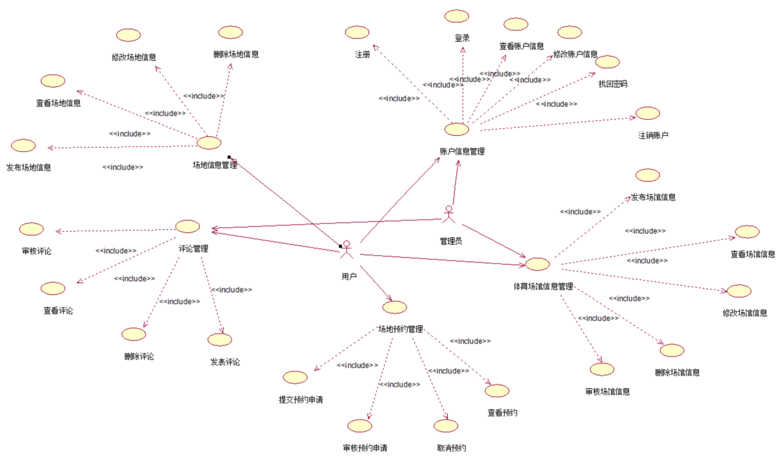
图 1.3 总用例图

1.4用例说明

1.4.1用户注册
用例名：用户注册
描述：用户通过注册在本系统中添加自己的账号
参与者：用户
前置条件：用户所申请账号未在本系统注册
活动图：
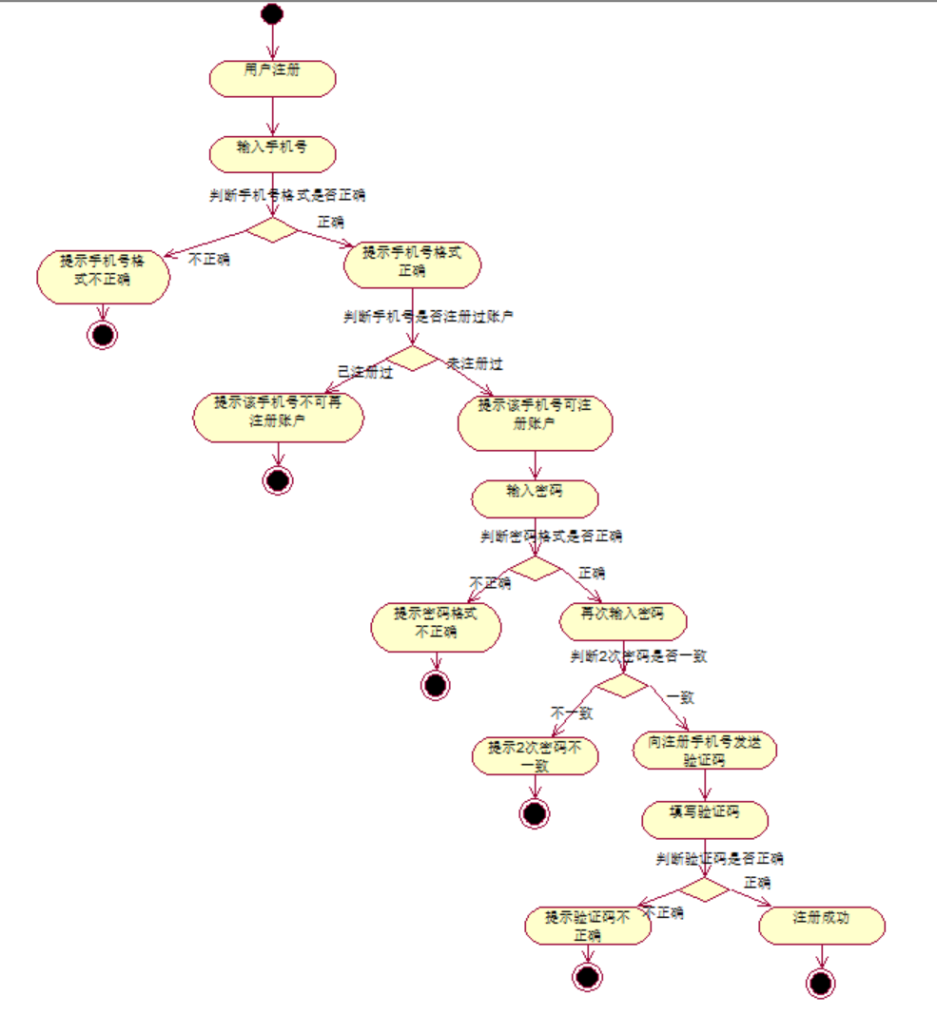
图 1.4.1 用户注册活动图

1.4.2用户登录
用例名：用户登录
描述：用户选择登陆方式，通过选择的方式登录系统
参与者：用户、管理员
前置条件：用户登录账号已在本系统注册
活动图：
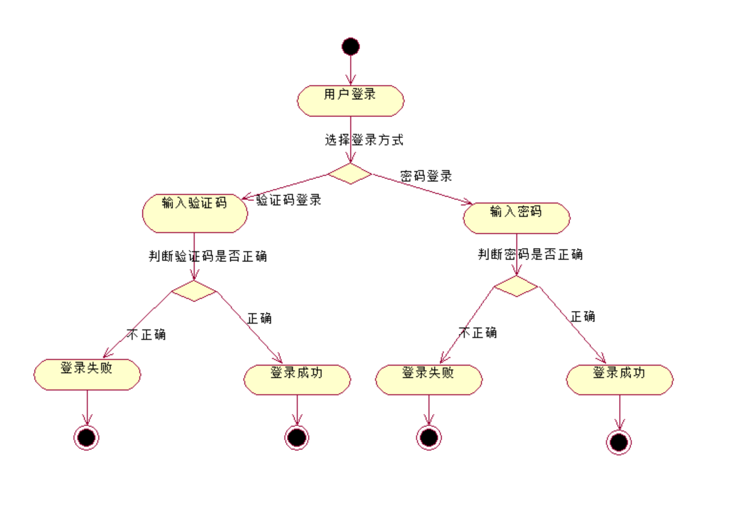
图 1.4.2 用户登录活动图

1.4.3修改用户信息
用例名：修改用户信息
描述：登录账号后，用户可通过该功能修改个人信息及修改密码
参与者：用户
前置条件：用户已在本系统登录
活动图：

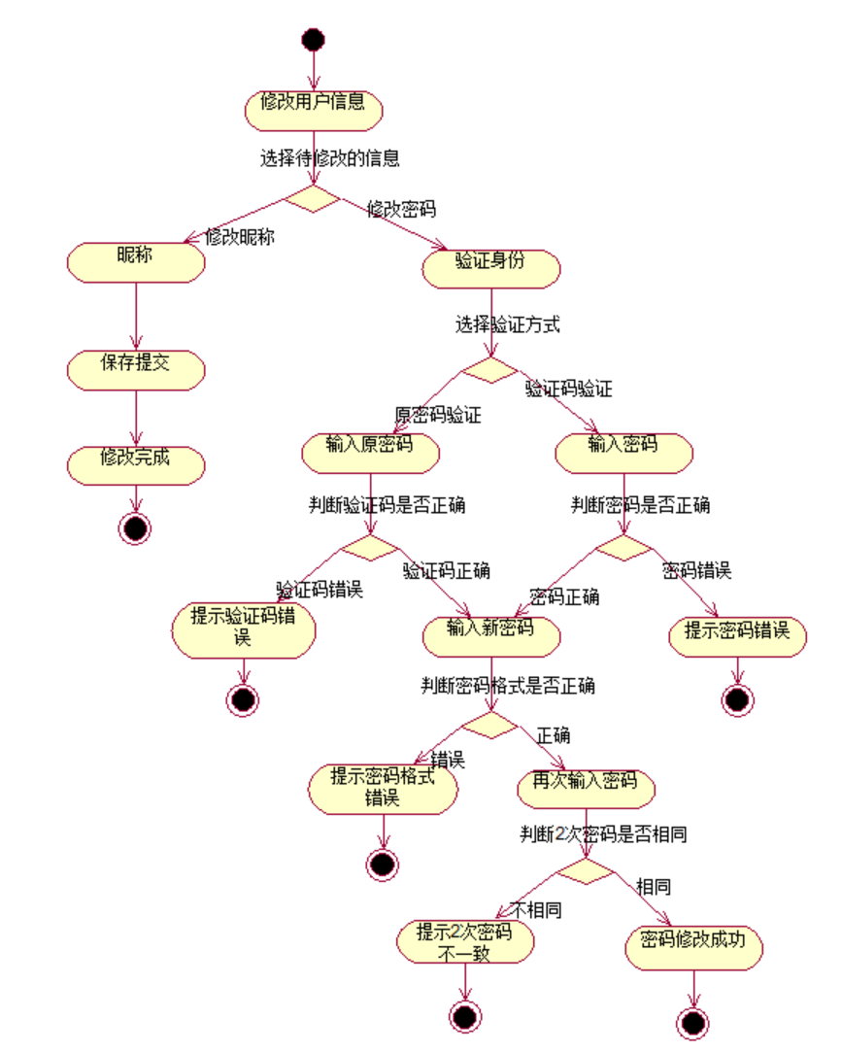
图 1.4.3 修改用户信息活动图

1.4.4注销账号
用例名：注销账号
描述：用户注销自己的账号
参与者：用户
前置条件：用户已在本系统登录
活动图：
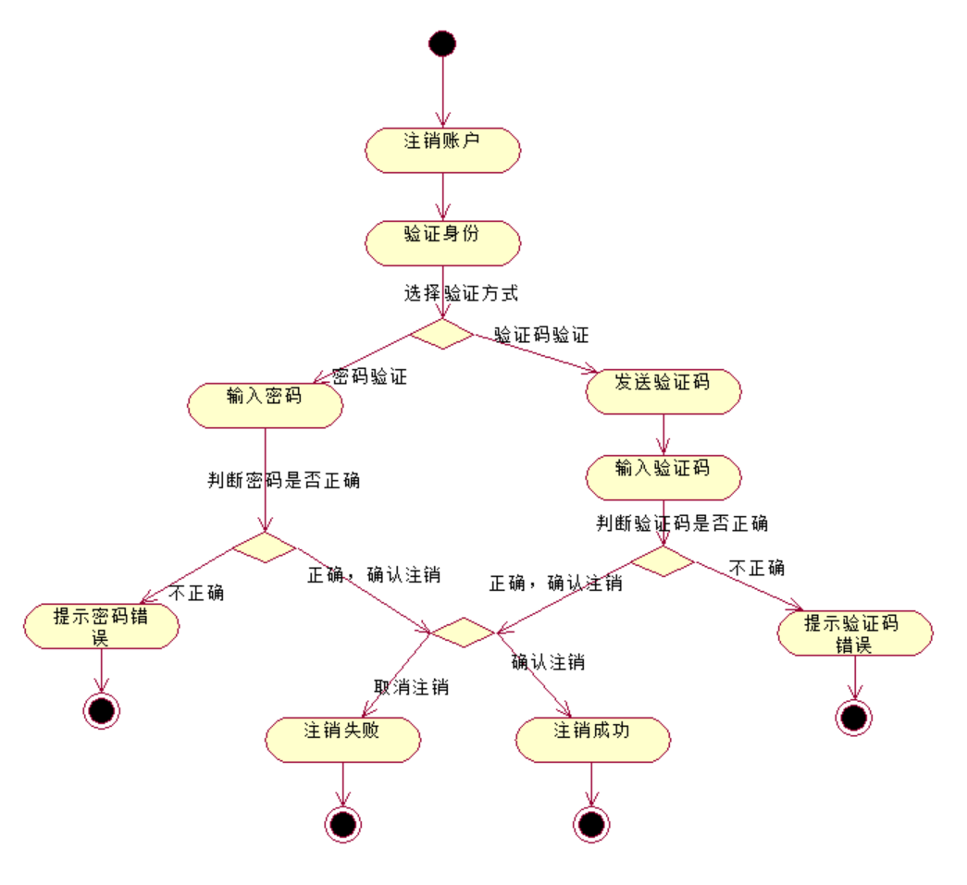
图 1.4.4 注销账号活动图

1.4.5管理用户账号
用例名：管理用户账号
描述：管理员查看任意用户账号并注销账户
参与者：管理员
前置条件：管理员已在本系统登录，用户账号已在本系统注册
活动图：
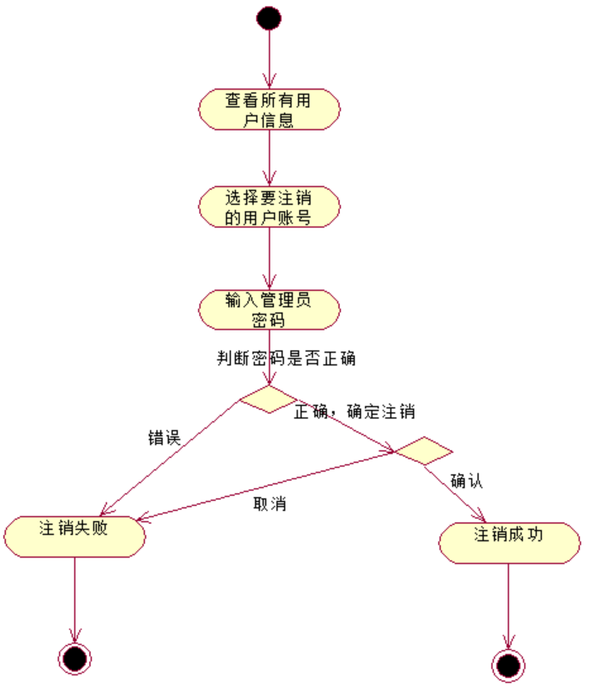
图 1.4.5 管理用户账号活动图

1.4.6找回密码
用例名：找回密码
描述：忘记密码的用户可通过此功能重新设置密码
参与者：用户
前置条件：用户账号已在本系统注册
活动图：
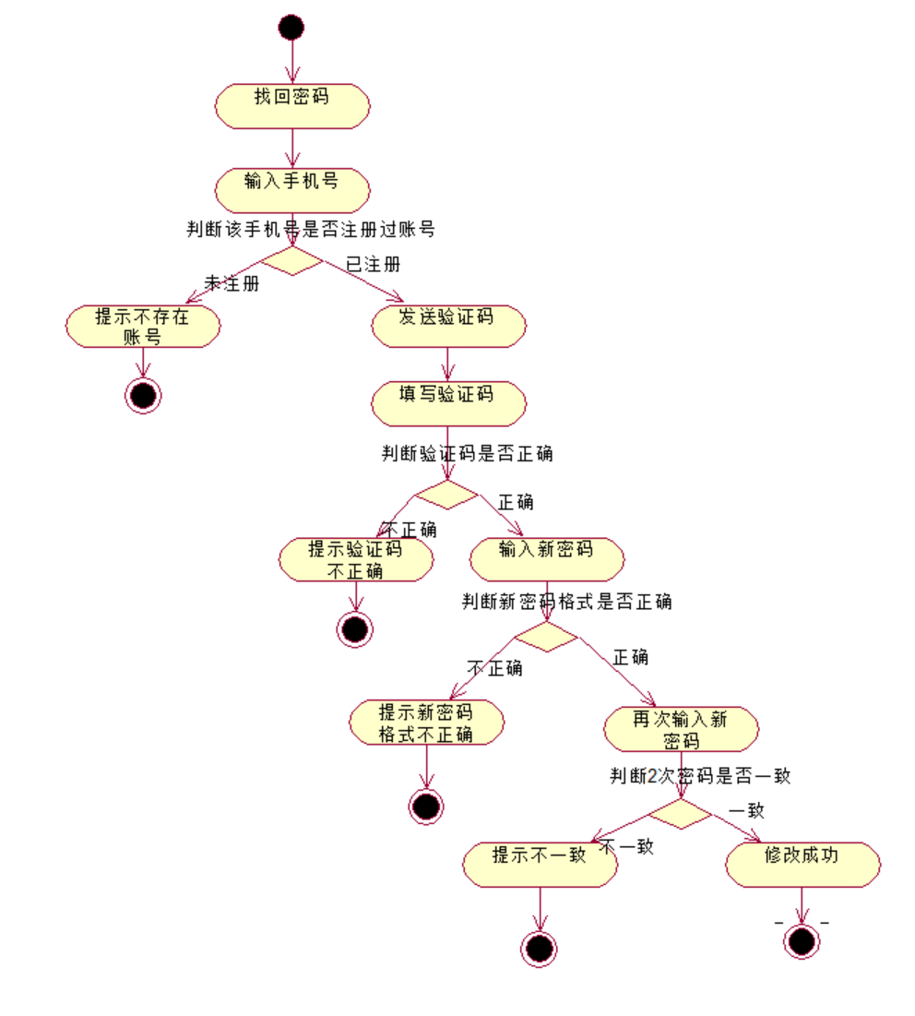
图 1.4.6 找回密码活动图

1.4.7发布体育场馆信息
用例名：发布体育场馆信息
描述：根据需求发布体育场馆信息
参与者：用户
前置条件：用户已注册到本系统
活动图：
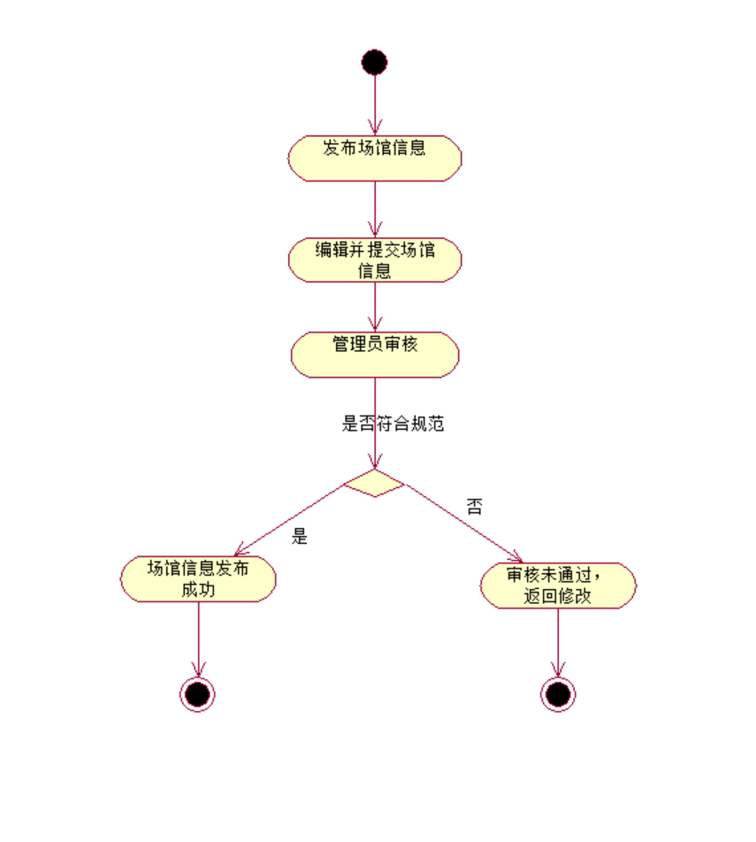
图 1.4.7 发布体育场馆信息活动图

1.4.8删除体育场馆信息
用例名：删除体育场馆信息
描述：根据需求删除体育场馆信息
参与者：用户
前置条件：用户已注册到本系统且场馆信息已发布
活动图：

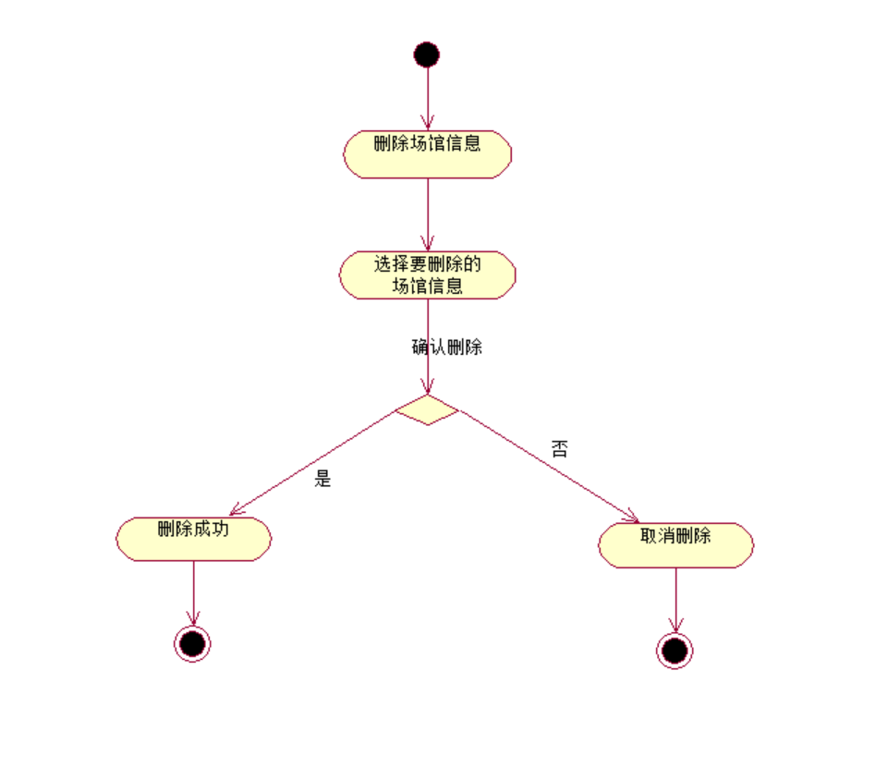
图 1.4.8 删除体育场馆信息活动图

1.4.9修改体育场馆信息
用例名：修改体育场馆信息
描述：根据需求修改体育场馆信息
参与者：用户
前置条件：用户已发布当前体育场馆信息
活动图：
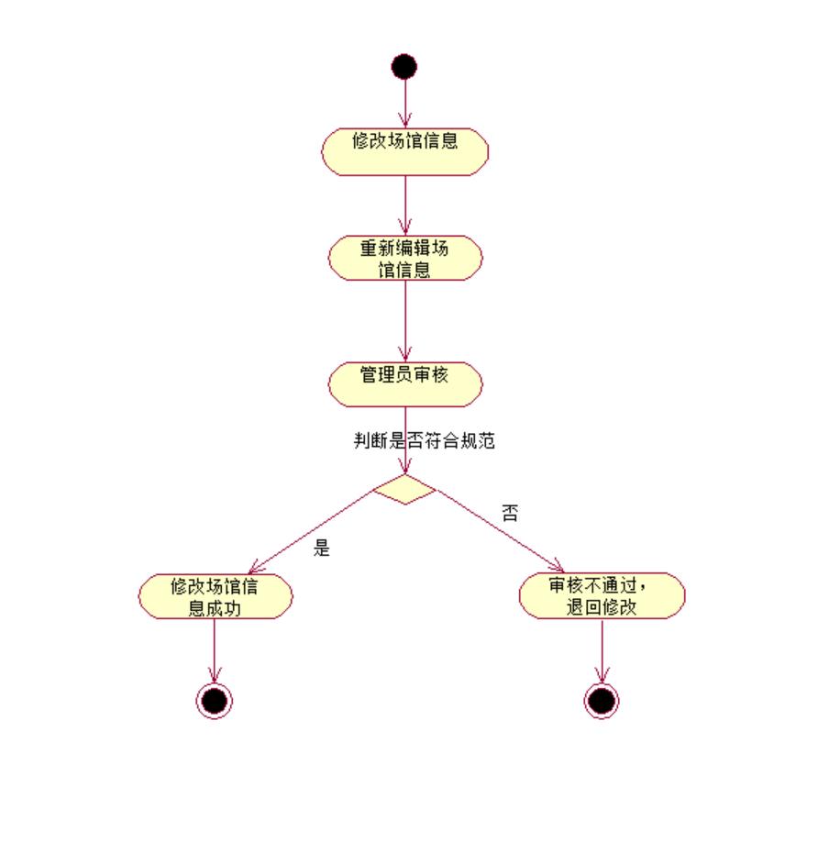
图 1.4.9 修改体育场馆信息活动图

1.4.10审核体育场馆信息
用例名：审核体育场馆信息
描述：审核用户提交和修改的体育场馆信息
参与者：管理员
前置条件：用户已提交或发布体育场馆信息
活动图：
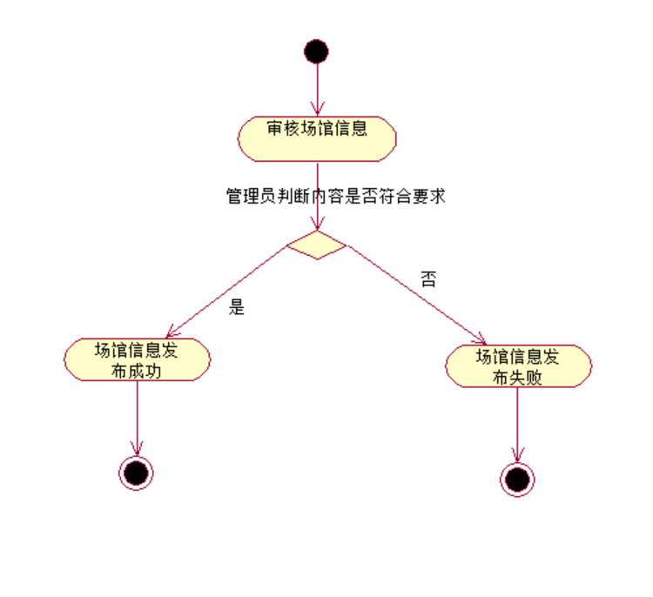
图 1.4.10 审核体育场馆信息活动图

1.4.11查看体育场馆信息
用例名：查看体育场馆信息
描述：查看所有体育场馆信息并根据场馆动名称搜索
参与者：用户、管理员
前置条件：体育场馆信息已被发布
活动图：
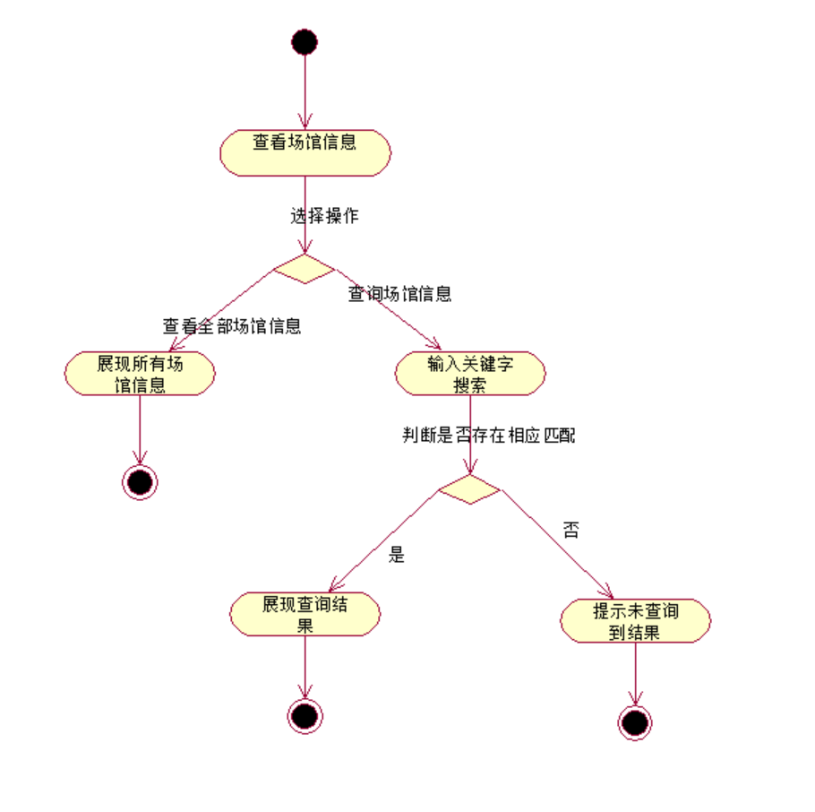
图 1.4.11 查看体育场馆活动图

1.4.12发布场地信息
用例名：发布场地信息
描述：用户根据需求发布场地信息
参与者：用户
前置条件：场馆已发布且通过审核
活动图：
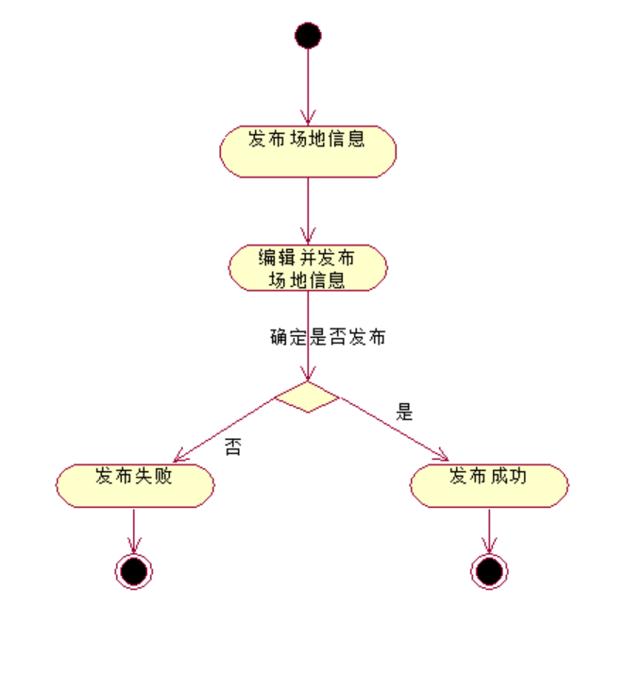
图1.4.12发布场地信息活动图

1.4.13修改场地信息
用例名：修改场地信息
描述：用户根据需求修改场地信息
参与者：用户
前置条件：场地信息已发布
活动图：
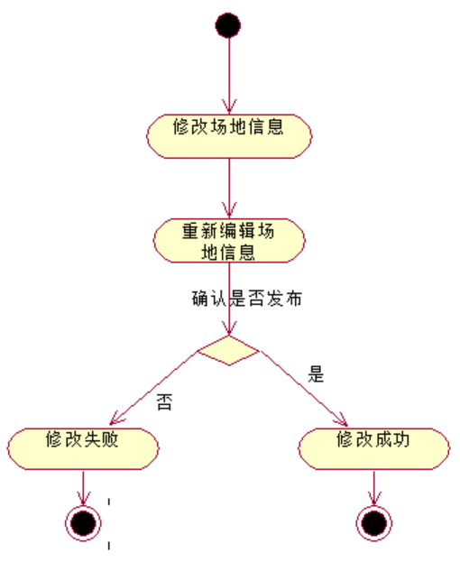
图1.4.13修改场地信息活动图

1.4.14查看场地信息
用例名：查看场地信息
描述：用户查看场馆内所有场地信息
参与者：用户
前置条件：场地信息已发布
活动图：
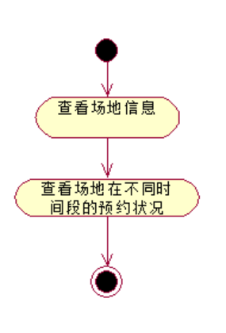
图1.4.14查看场地信息活动图

1.4.15删除场地信息
用例名：删除场地信息
描述：用户根据需求删除场地信息
参与者：用户
前置条件：场地信息已发布
活动图：
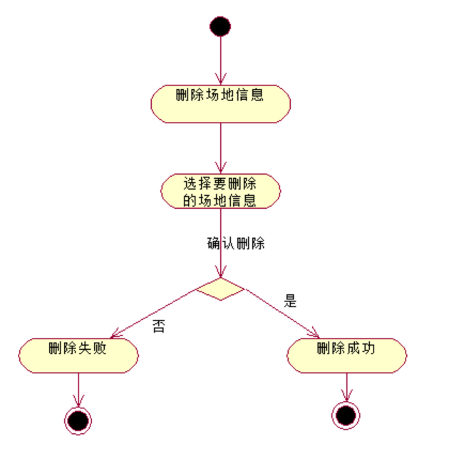
图1.4.15删除场地信息活动图

1.4.16提交预约
用例名：提交预约
描述：用户可以预约体育场馆
参与者：用户
前置条件：用户已登陆系统
活动图：

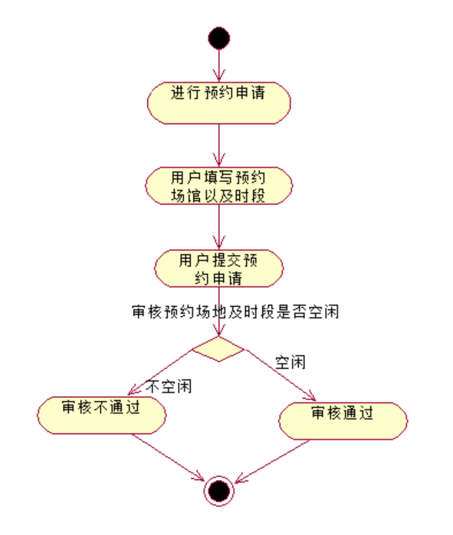
图 1.4.16 提交预约活动图

1.4.17取消预约
用例名：取消预约
描述：用户可以取消已预约的体育场馆
参与者：用户
前置条件：用户已预约该体育场馆
活动图：

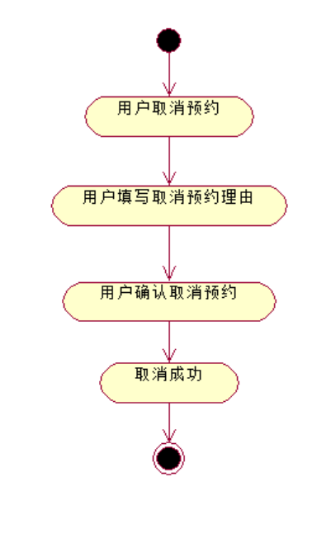
图 1.4.17 取消预约活动图

1.4.18审核预约
用例名：审核预约
描述：体育场馆信息发布用户可以审核预约信息，确定该用户是否通过
参与者：用户
前置条件：用户已提交预约
活动图：

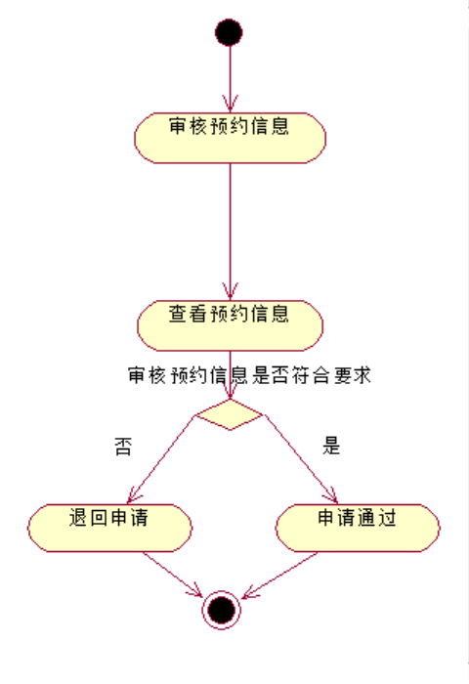
图 1.4.18 审核预约活动图

1.4.19查看预约
用例名：查看预约
描述：体育场馆信息发布用户可以查询已预约用户的预约信息
参与者：用户
前置条件：用户已预约
活动图：

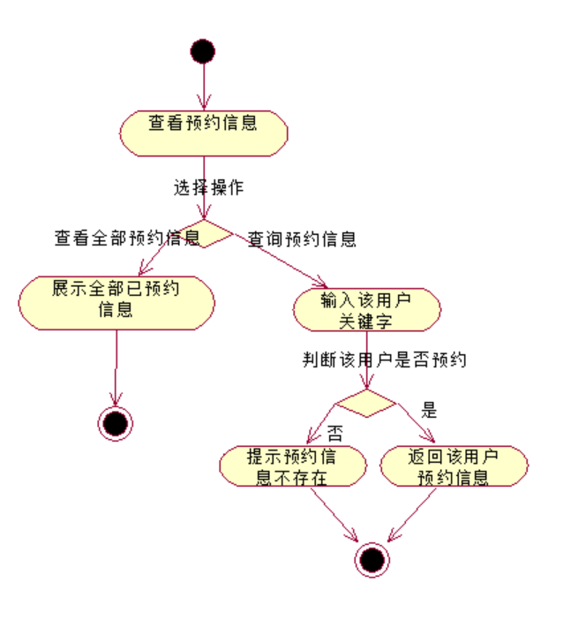
图 1.4.19 查看预约活动图

1.4.20发表评论
用例名：发表评论
描述：用户可以在体育场馆信息界面发表评论
参与者：用户、管理员
前置条件：用户已在本系统登录体育场馆信息存在
活动图：

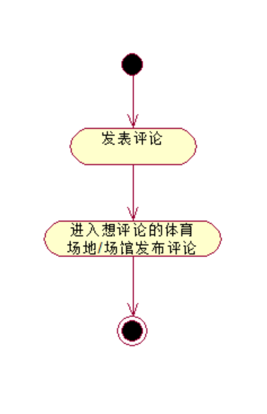
图 1.4.20 发表评论活动图

1.4.21删除评论
用例名：删除评论
描述：非管理员用户可以将自己发表过的评论删除，管理员可以删除任意评论
参与者：用户、管理员
前置条件：用户已在本系统登录且体育场馆信息和评论存在
活动图：

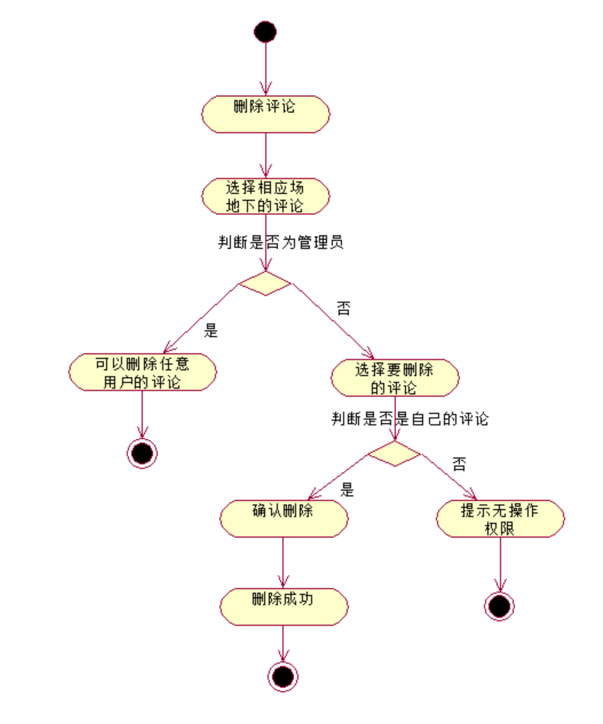
图 1.4.21 删除评论活动图

1.4.22查看评论
用例名：查看评论
描述：用户可以查看体育场馆界面发表的评论。
参与者：用户、管理员
前置条件：用户已在本系统登录且体育场馆信息和评论存在
活动图：

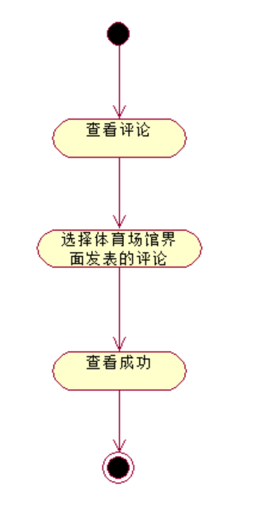
图 1.4.22 查看评论活动图

1.4.23审核评论
用例名：审核评论
描述：管理员需要对非管理员用户发布的评论进行审核，审核通过则可以成功发布，否则发布失败。
参与者：管理员
前置条件：用户已在本系统登录且发布了评论
活动图：

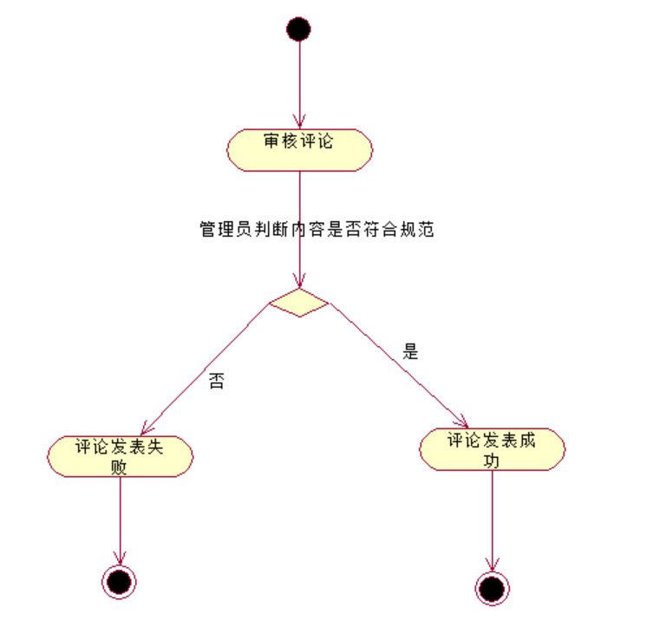
图 1.4.23 审核评论活动图

2、性能规定

2.1精度
用户信息、场馆信息、场地信息、预约信息、评论都需要按照符合条件的输入进行保存，否则提示重新输入。

2.2时间特性要求
- 服务器响应时间：小于1.5秒；
- 注册信息验证发送时间：小于2秒；
- 账户登陆响应时间：小于1秒；
- 发布体育场馆信息处理时间：小于1秒；
- 修改体育场馆信息处理时间：小于1秒；
- 查看体育场馆信息处理时间：小于1秒；
- 审核体育场馆信息处理时间：小于1秒；
- 删除体育场馆信息处理时间：小于1秒；
- 评论发布处理时间：小于2秒；
- 评论删除处理时间：小于1秒；
- 评论查看处理时间：小于1秒；
- 评论审核处理时间：小于一秒；

- 提交场馆预约信息处理时间：小于1秒；
- 取消场馆预约信息处理时间：小于1秒；
- 查看场馆预约信息处理时间：小于1秒；
- 审核场馆预约信息处理时间：小于1秒；
- 修改用户信息处理时间：小于1秒；
- 找回密码响应时间：小于1秒；

2.3灵活性
- 操作方式上的变化：可以通过电脑端或手机端的浏览器进行访问；
- 运行环境的变化：在IE 11、Firefox 42、Google Chrome 53以上的环境进行访问；
- 精度和有效时限的变化：精度变化要对系统的影响尽量减小；
- 计划的变化或改进：能够比较容易地根据需求进行改进。

3、输入输出要求
输入数据基本为：用户手机号、用户密码、验证码、体育场馆信息、场馆预约信息、评论，以上输入均为字符串形式；输出数据基本为体育场馆信息界面、收藏的体育场馆信息界面、发表的评论。

4、数据管理能力要求
需要管理的记录个数约1万。其中分为多个表和文卷，其大小规模为：500左右。

5、故障处理要求
发生错误时保证数据完整，对于数据库发生故障时要能够及时解决故障，恢复数据，以保证数据的一致性和完整性。

6、其他专门要求
无其他专门要求。

